 | Name: | Klasse: | Datum: |  | KV 1.5
Miteinander lernen
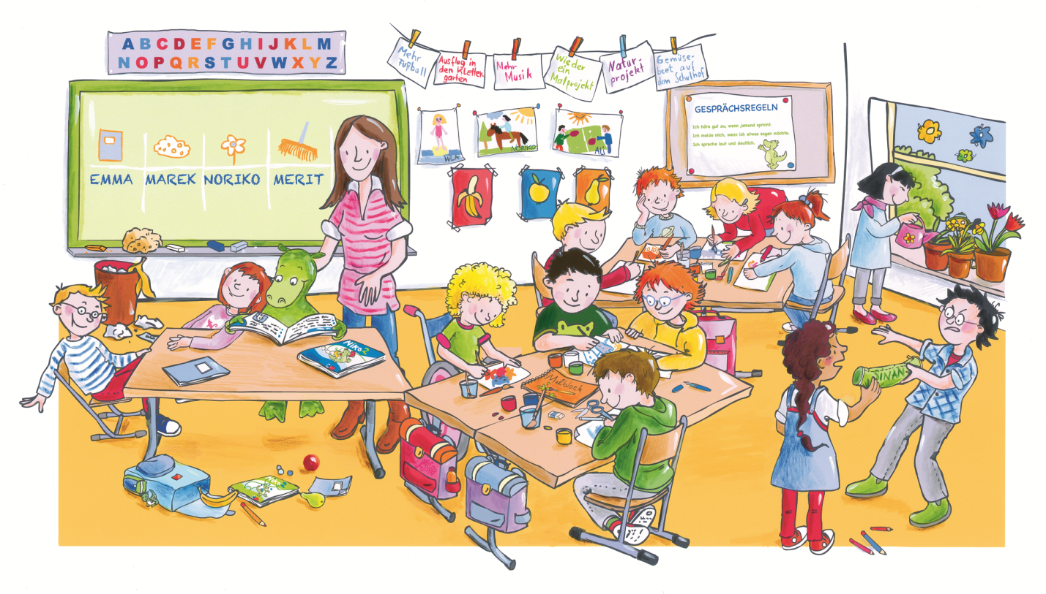


Schreibe zum Bild.
1

 | Name: | Klasse: | Datum: |  | KV 1.5

